СЭД-2023-299-01-01-05.С-172
О внесении изменения
в пункт 5 постановления администрации Пермского муниципального округа
от 13 января 2023 г.
СЭД-2023-299-01-01-05.С-10
«О реорганизации муниципального учреждения «Огнеборец» Хохловского сельского поселения
в форме присоединения
к муниципальному казенному учреждению «Управление ЖКХ, земельно-имущественных отношений и архитектуры Кондратовского сельского поселения» и переименовании муниципального казенного учреждения»

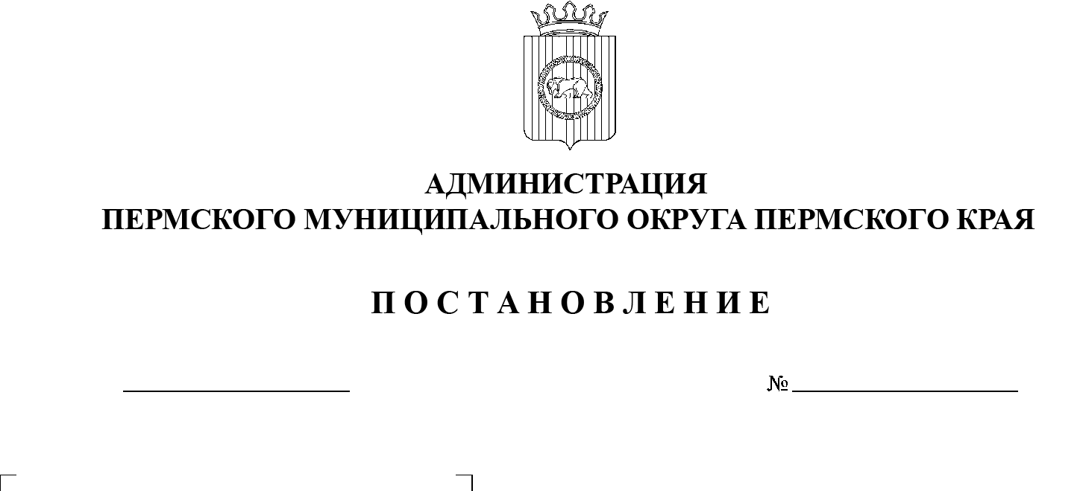
24.03.2023

В соответствии со статьей 123.22 Гражданского кодекса Российской Федерации, статьями 9.1, 15, 16 Федерального закона от 12 января 1996 г. № 7-ФЗ «О некоммерческих организациях», с постановлениями администрации Пермского муниципального округа от 11 января 2023 г. № СЭД-2023-299-01-01-05.С-3 «Об утверждении порядка создания, реорганизации, изменения типа и ликвидации муниципальных учреждений, а также утверждения уставов муниципальных учреждений и внесения в них изменений», от 11 января 2023 г. № СЭД-2023-299-01-01-05.С-4 «О возложении функций и полномочий учредителя в отношении муниципальных учреждений, предприятий и организаций»
администрация Пермского муниципального округа ПОСТАНОВЛЯЕТ:
1. Внести в пункт 5 постановления администрации Пермского муниципального округа Пермского края от 13 января 2023 г. СЭД-2023-299-01-01-05.С-10 «О реорганизации муниципального учреждения «Огнеборец» Хохловского сельского поселения в форме присоединения к муниципальному казенному учреждению «Управление ЖКХ, земельно-имущественных отношений и архитектуры Кондратовского сельского поселения» и переименовании муниципального казенного учреждения» изменения изложив его в следующей редакции:
«5. Определить предельную штатную численность работников МКУ «Управление инфраструктурой и благоустройством Кондратовского территориального органа» в количестве 9,3 штатных единиц.».
2. Опубликовать (обнародовать) настоящее постановление в бюллетене муниципального образования «Пермский муниципальный округ» и разместить на официальном сайте Пермского муниципального округа в информационно-телекоммуникационной сети Интернет (www.permraion.ru).

3. Настоящее постановление вступает в силу со дня его подписания.

Глава муниципального округа В.Ю. Цветов

